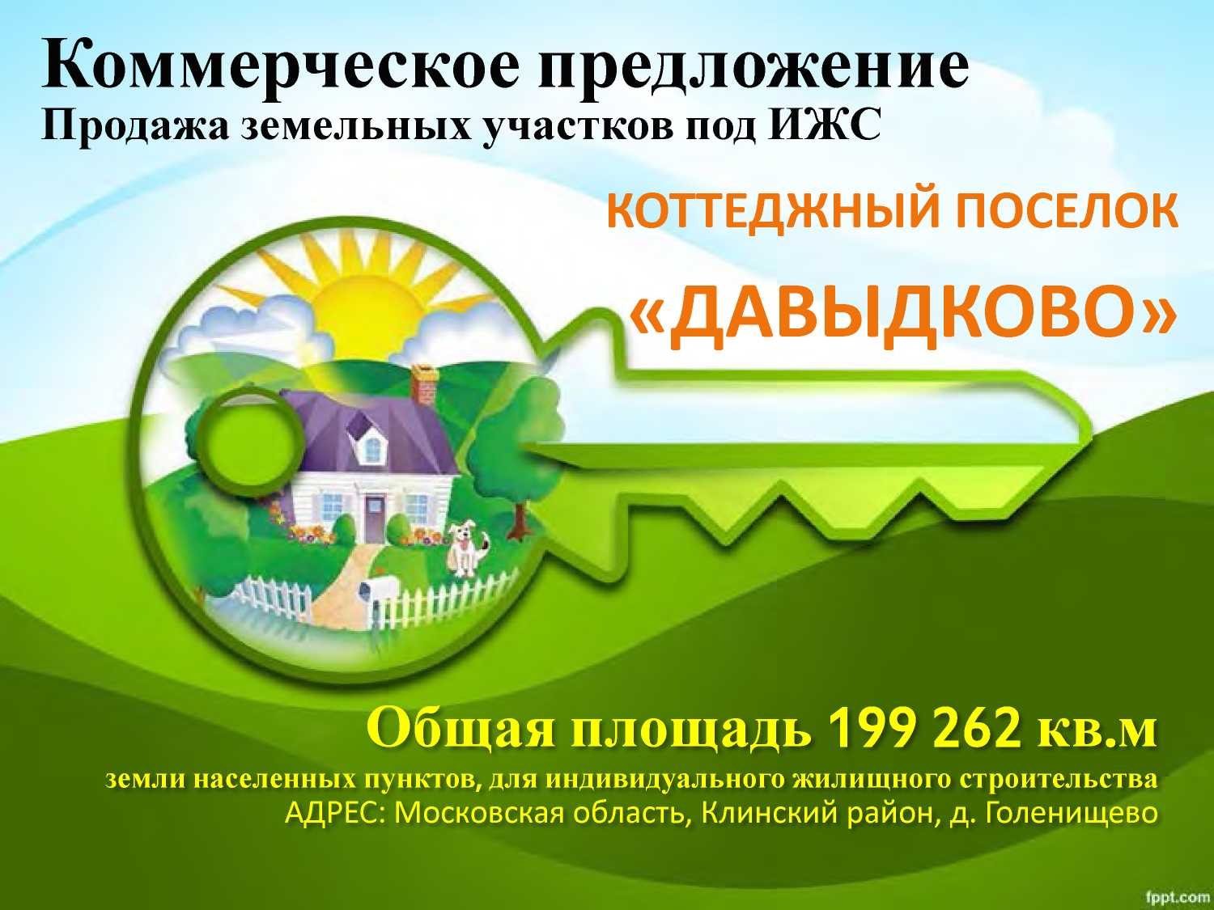

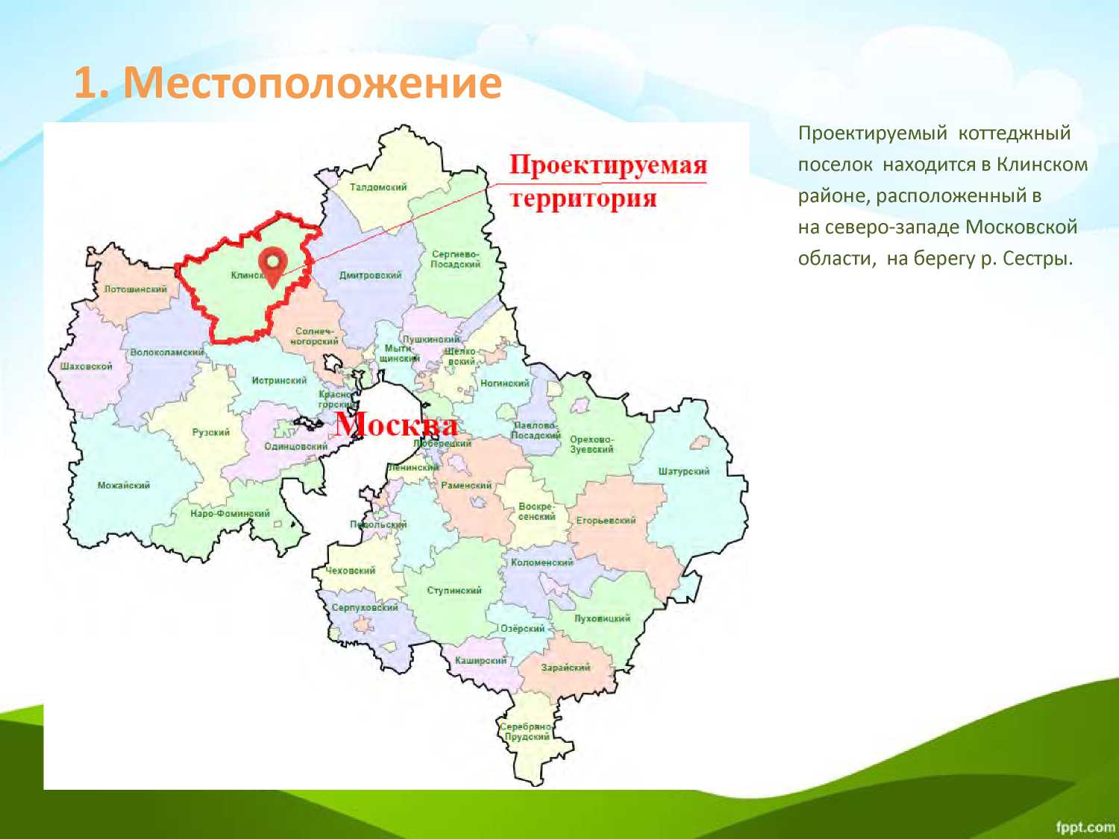

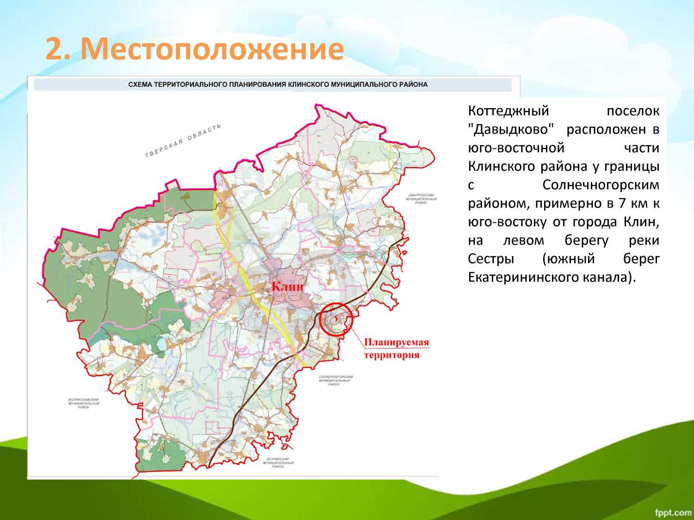

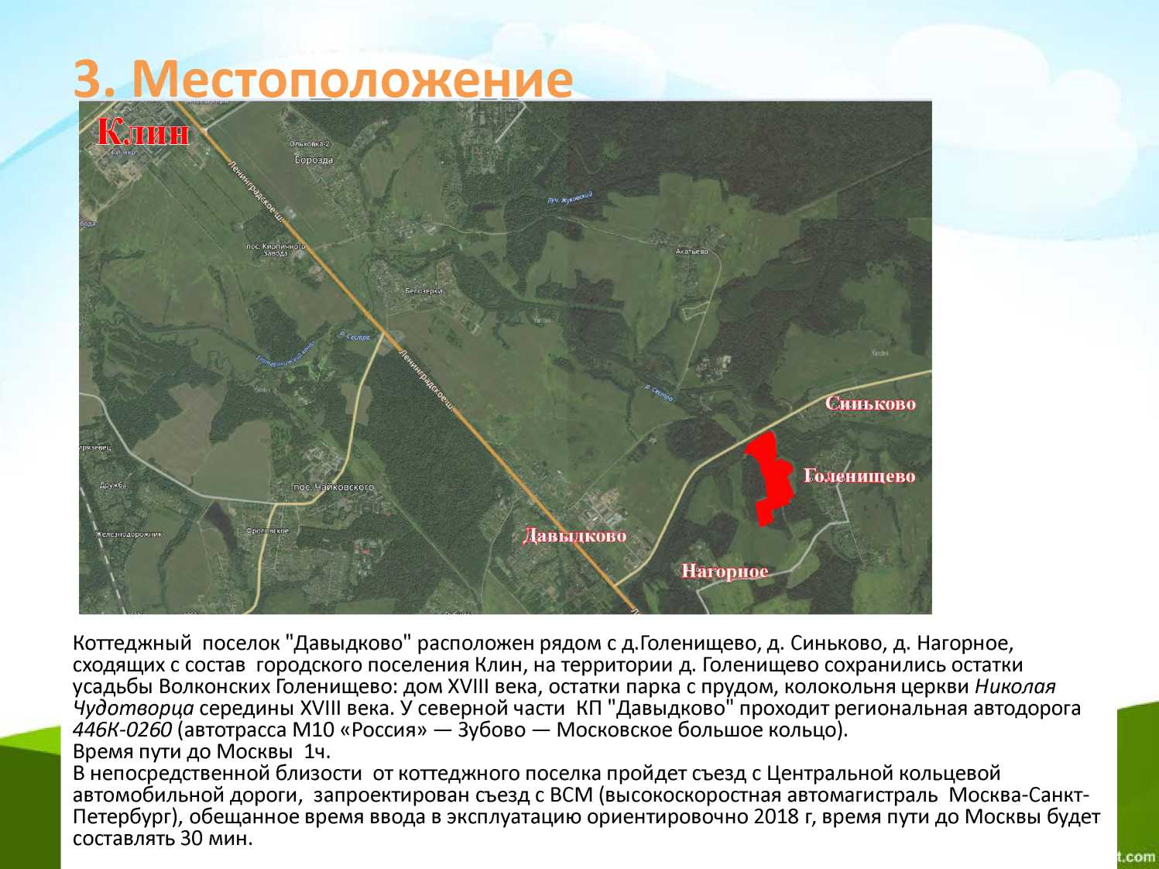

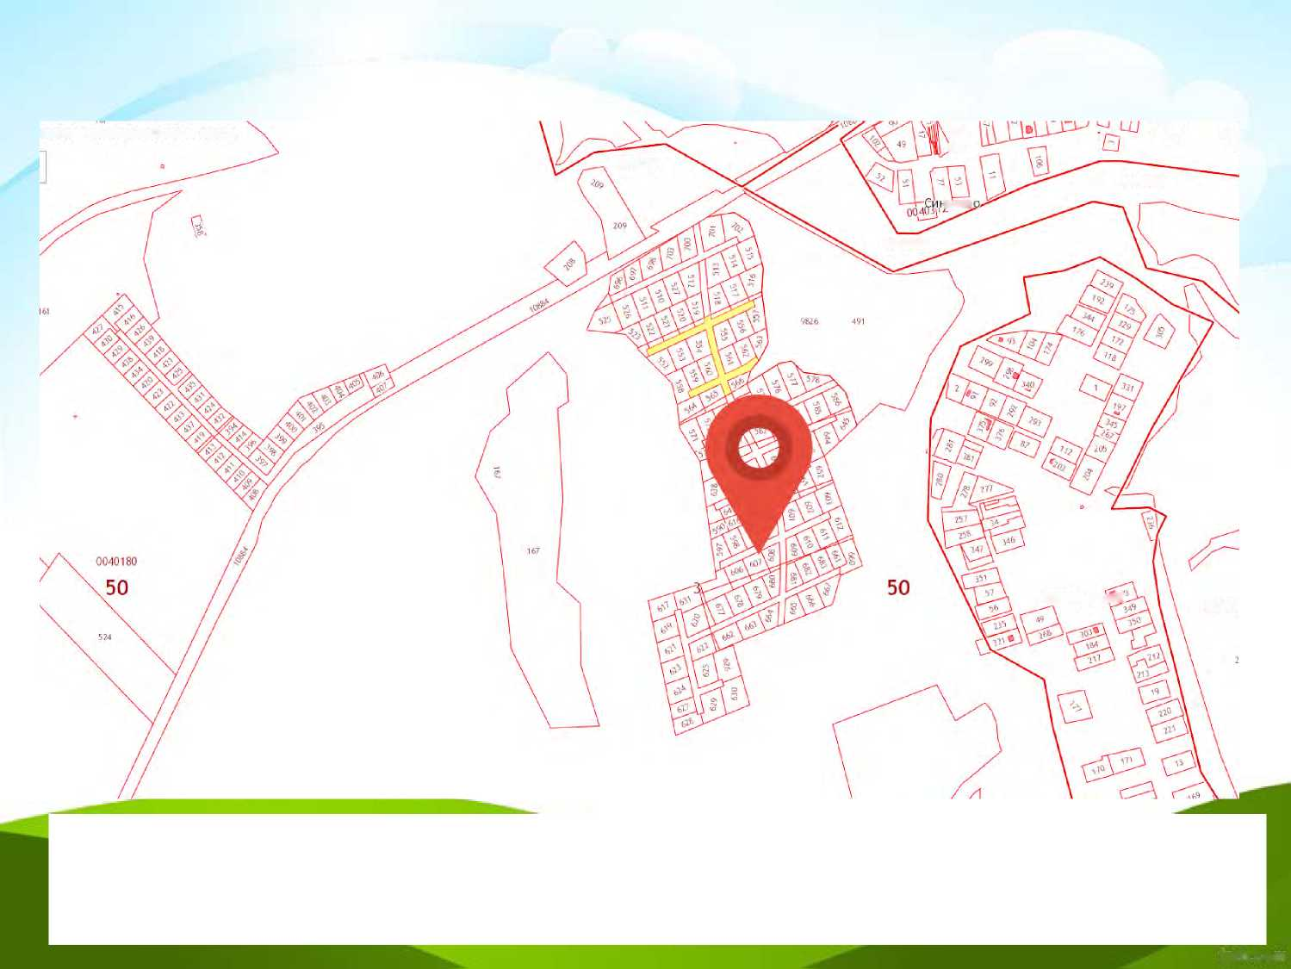
4. Территория поселка на карте Россреестра
Ц Ш £
УБЛИЧНАЯ КАДАСТРОВАЯ КАРТА
0040180
00 403 8 0
1Ь КОВ'
0040380
ОСГолейищевФ;
004018
Земельные участки расположены в кадастровым квартале 50:03:0040180, относятся к землям населенных пунктов, для индивидуального жилищного строительства. С 3-х сторон поселок окружают земли Гослесфонда.
